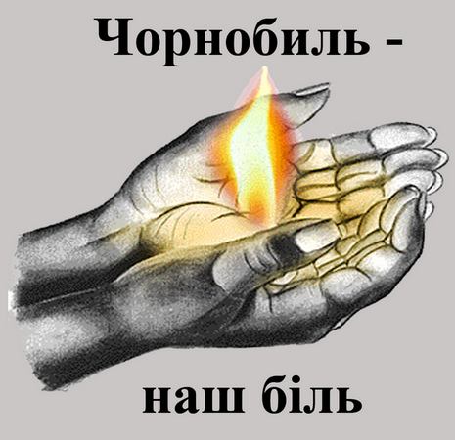

Чорнобиль… Це слово стало символом печалі й скорботи, символом трагедії, що сталася 26 квітня 1986 року. Кожного року ми згадуємо трагічні події і говоримо, що подібне ніколи не має повертатися знову.

Цій темі були приурочені заходи, які пройшли у нашій школі, зокрема:

- 1-А,Б класи - виховна година «Чорнобиль: трагедія, подвиг, пам'ять» (кл. керівники: Вішован Т.Д., Кондрої Г.В.);

- 2-А,Б класи - «Чорнобиль: біль та скорбота України» (кл. керівники: Андрусяк М.Ю., Тафійчук Д.Ф.);

- 3-4-ті класи - «Подорож у Чорнобиль» (кл. керівники: Олефір Я.Ю., Ольховська С.Б., Варцаба Ю.Т., Багрічук І.О., Кушнірюк Н.Д.);

- 6-А клас - перегляд фільму «Чорнобильська катастрофа – катастрофа віку» (кл. керівник Попович О.І.);

- 6-Б клас - виховна година «На Чорнобиль журавлі летіли» (кл. керівник Олефір Г.Т.);

- 7-А клас - виховна година «Чорнобиль-скорбота пам'яті людської» (кл. керівник Кушнірюк А.В.);

- 9-А клас - історичний репортаж «Чорнобиль в серці України» (кл. керівник Колач Н.І.);

- 11-А клас - історичний репортаж «Чорнобиль в серці України, а тінь його по всій Землі» (кл. керівник Ясінчак М.В.);

- 11-Б клас - круглий стіл «Сумні дзвони Чорнобиля» (кл. керівник Ворохта М.В.).

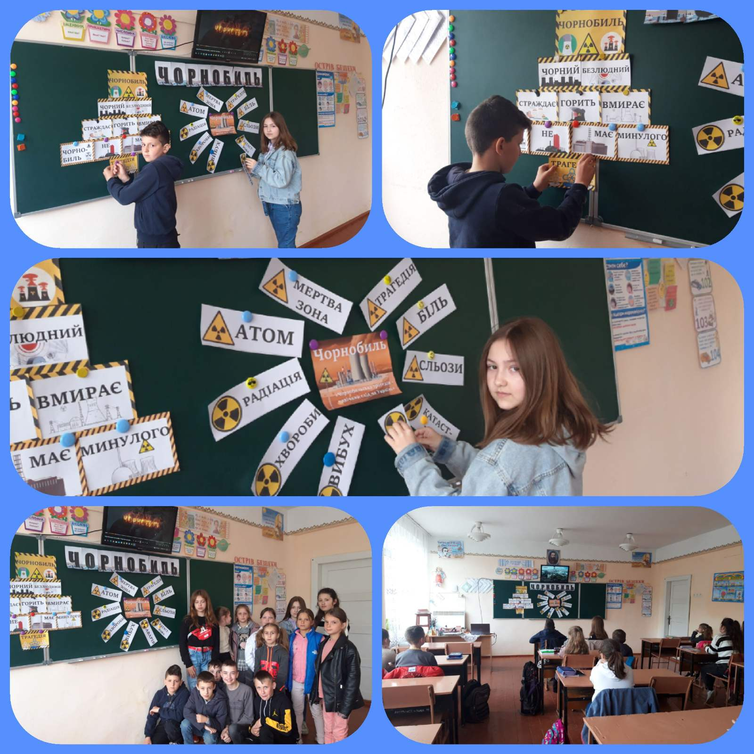

**Чи буде  квітень, як завжди**

**Дарунком весняної здоби,**

**Чи власним іменем біди**

**Ми назвемо його  -  «Чорнобиль?»!**

**Чи може викинем його**

**З календарів своїх, допоки**

**Нас темний грітиме вогонь**

**Ще не відкритих ізотопів?**

